

Richard Bardales

**Lenguaje de Programación II**

Fundamentos de la Programación Web

Capítulo 2

Fundamentos WEB

01

Conocer los conceptos generales de la web.

02

Control de versiones.

Capítulo 2

## **GIT**

Git es un proyecto de código abierto maduro y con un mantenimiento activo que desarrolló originalmente Linus Torvalds, el famoso creador del kernel del sistema operativo Linux, en 2005. Un asombroso número de proyectos de software dependen de Git para el control de versiones, incluidos proyectos comerciales y de código abierto. Los desarrolladores que han trabajado con Git cuentan con una buena representación en la base de talentos disponibles para el desarrollo de software, y este sistema funciona a la perfección en una amplia variedad de sistemas operativos e IDE (entornos de desarrollo integrados).

Git, que presenta una arquitectura distribuida, es un ejemplo de DVCS (sistema de control de versiones distribuido, por sus siglas en inglés). En lugar de tener un único espacio para todo el historial de versiones del software, como sucede de manera habitual en los sistemas de control de versiones antaño populares, como CVS o Subversion (también conocido como SVN), en Git, la copia de trabajo del código de cada desarrollador es también un repositorio que puede albergar el historial completo de todos los cambios.

Además de contar con una arquitectura distribuida, Git se ha diseñado teniendo en cuenta el rendimiento, la seguridad y la flexibilidad.

# **Crear una cuenta en GITHUB**

Crear una cuenta de GitHub es muy sencillo. Tan sólo se necesita disponer previamente de una cuenta de correo electrónico (gmail, etc.).:

1. Abra la página [https://github.com](https://github.com/).
2. Escriba la dirección de correo con la que quiera vincular su cuenta de GitHub:

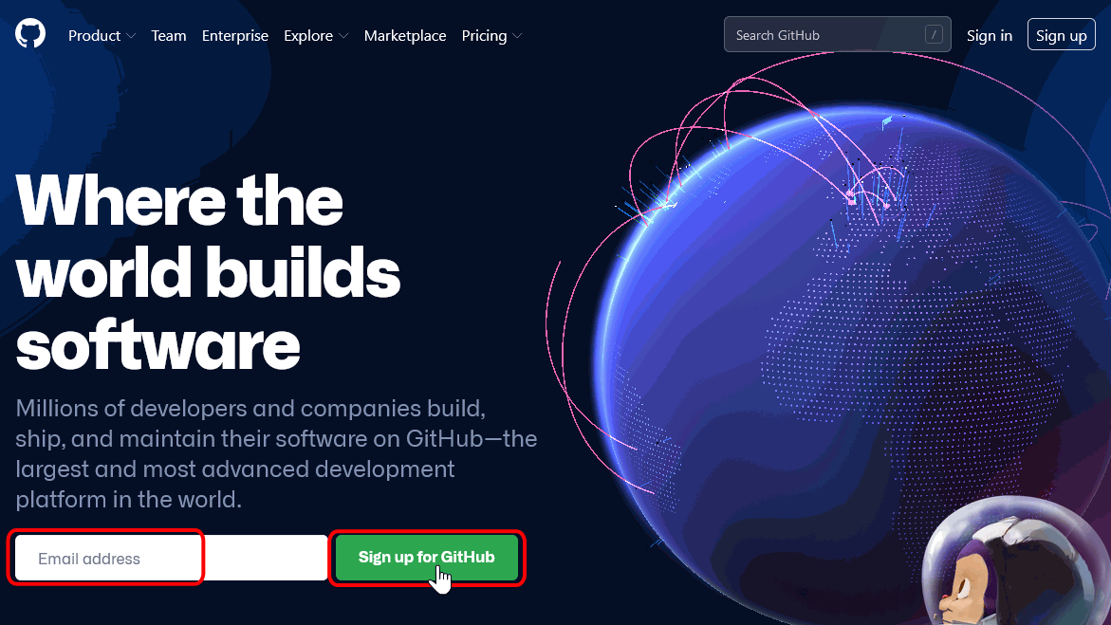

1. Confirme la dirección de correo:



1. Escriba la contraseña para su cuenta de GitHub:

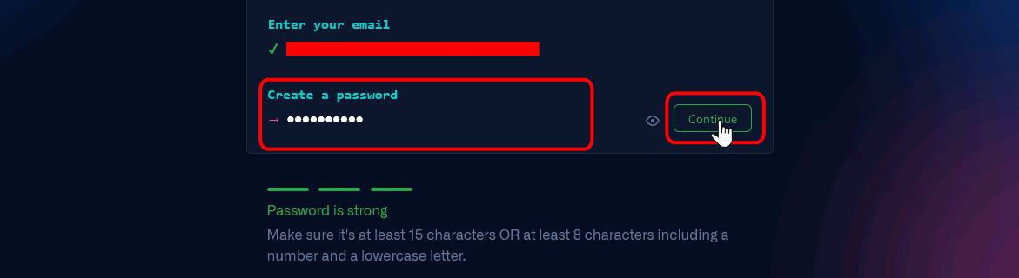

1. Escriba su nombre de usuario de GitHub:



1. Indique si quiere recibir información sobre actualizaciones y nuevos productos de GitHub:



1. Verifique que es una persona resolviendo un sencillo "rompecabezas" (tipo *captcha*):



1. Indique que quiere crear la cuenta:

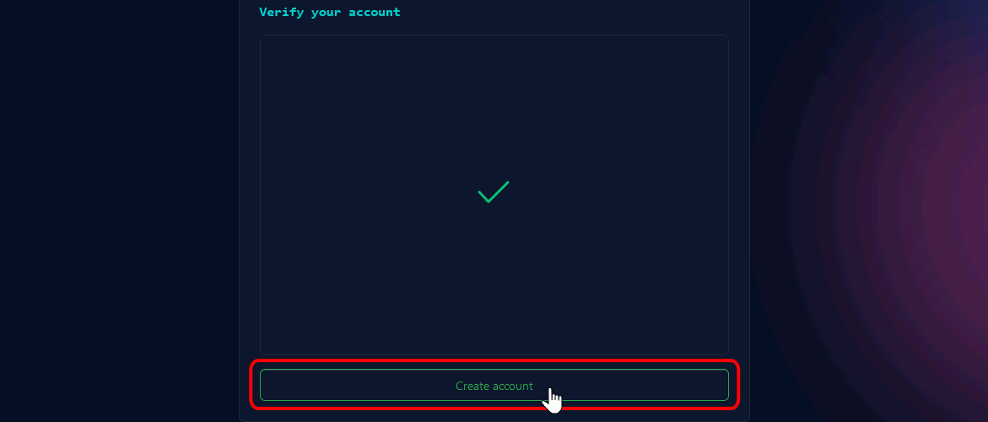

1. GitHub enviará a su cuenta de correo un código de verificación. Escriba el código recibido:

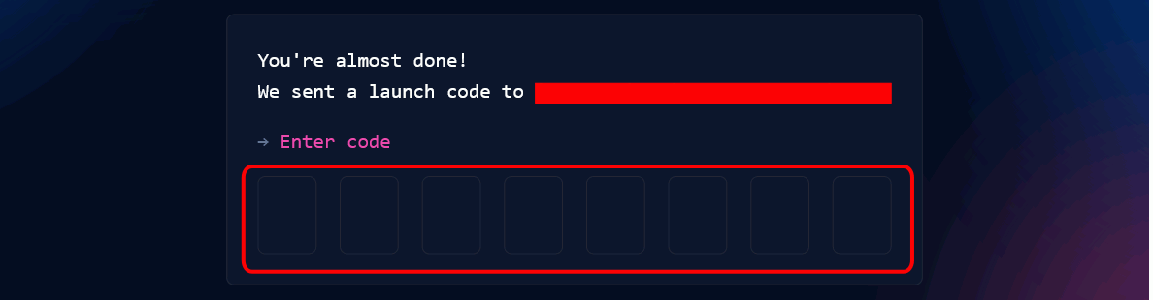

1. Para ayudar a la configuración inicial de la cuenta, se deben responder unas preguntas
2. Indique si es estudiante o profesor y el número de individuos con los que va a trabajar en GitHub:

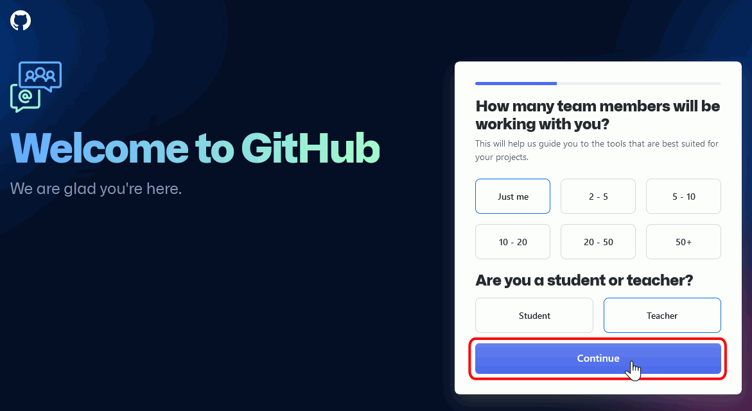

1. Indique si va a utilizar determinadas funcionalidades de GitHub:

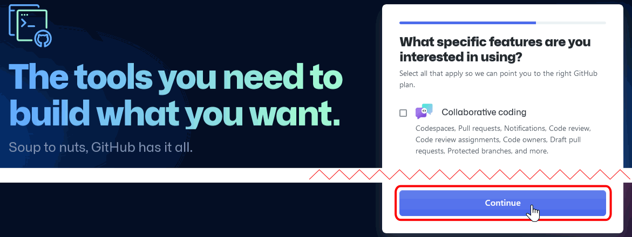

1. Indique si va a solicitar las funcionalidades puestas a disposición de profesores:

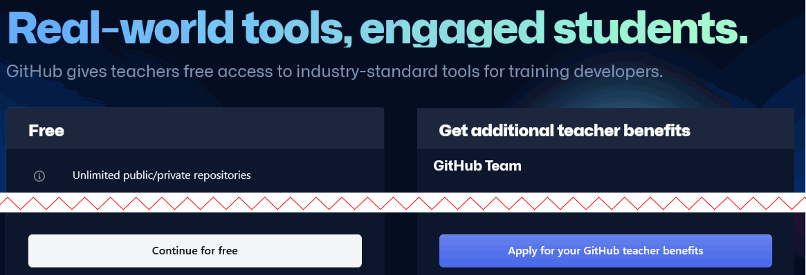

1. Inmediatamente se mostrará su panel de usuario de GitHub:

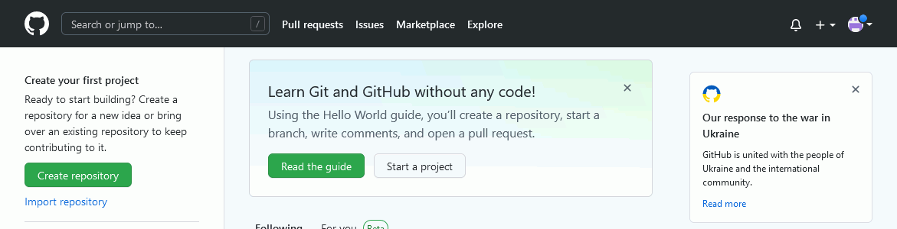

1. Para salir de GitHub, haga clic en el icono superior derecho y elija la opción "Sign out":

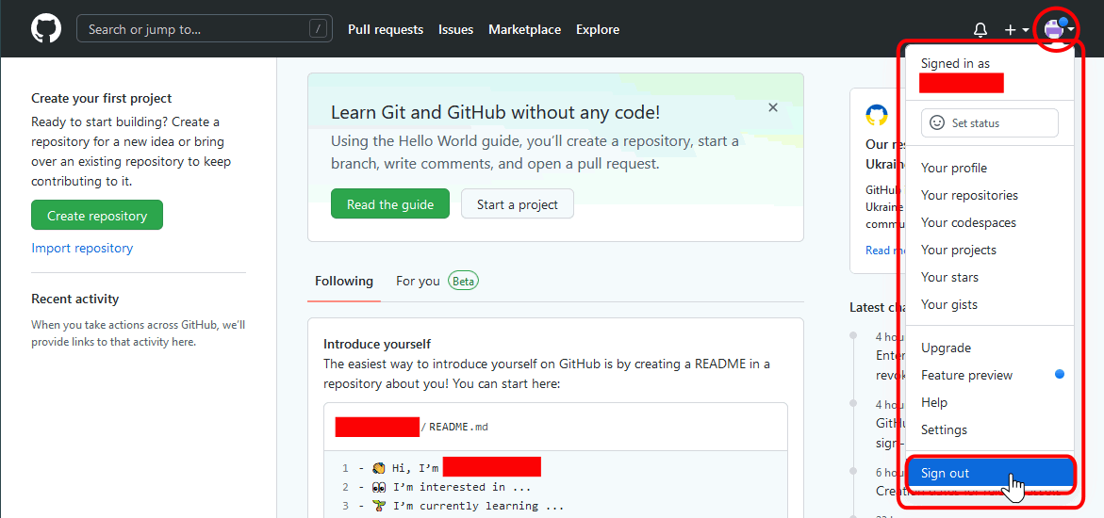

**Configuración del GITUB**

Antes que nada, tenemos que descargar e instalar Git

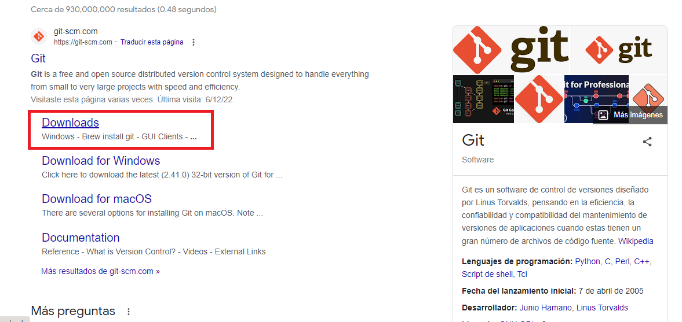

**Creamos un nuevo repositorio**

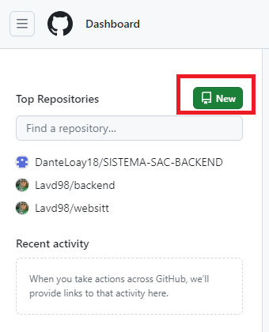

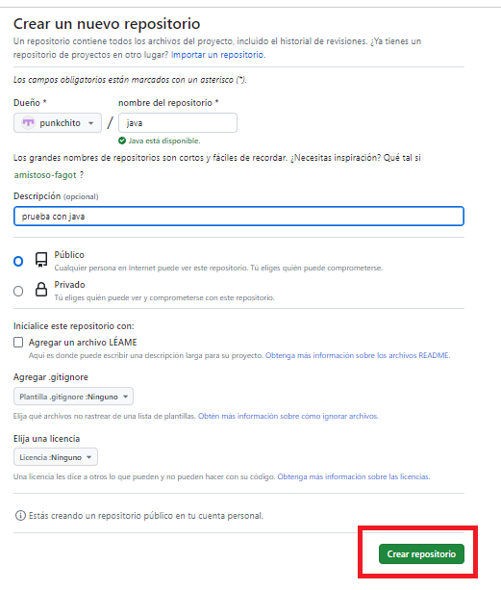

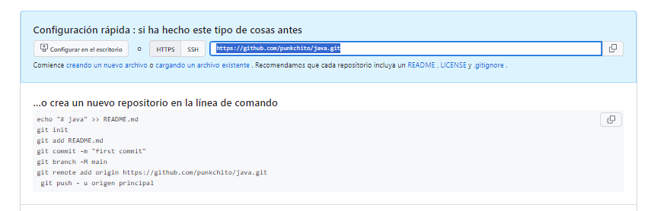

**Dentro del repositorio creamos un proyecto Dynamic Web**

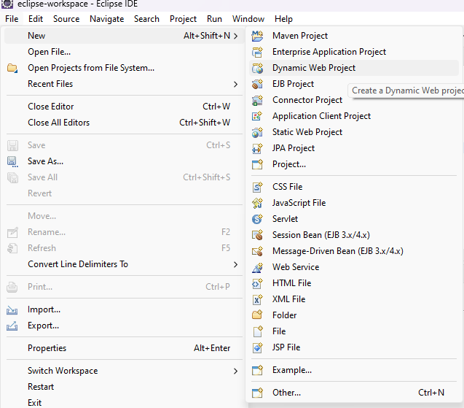

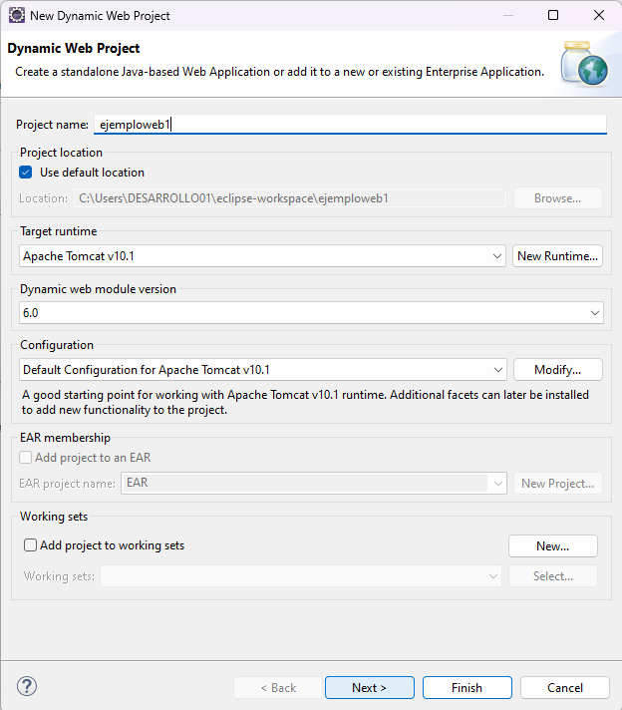

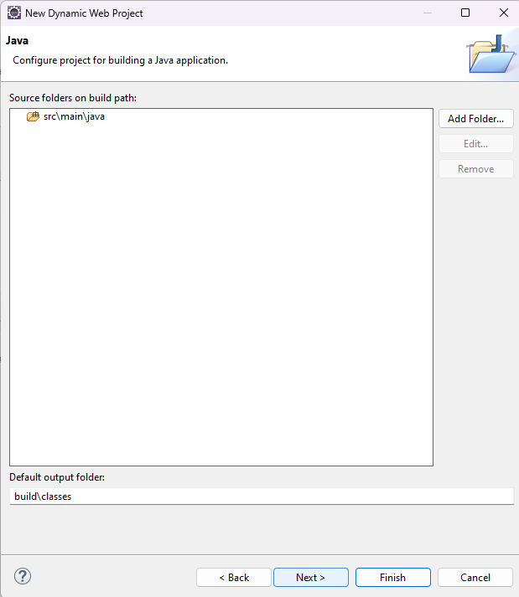

**Hacemos un Push a nuestro GITHUB**

Primero abrimos nuestra carpeta donde se encuentra el proyecto con el GITBASH

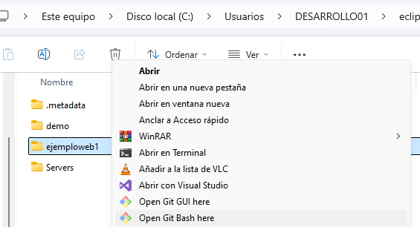

Verificamos los comandos para ejecutar en el git bash, los cuales se encuentran en la sección code de nuestro repositorio

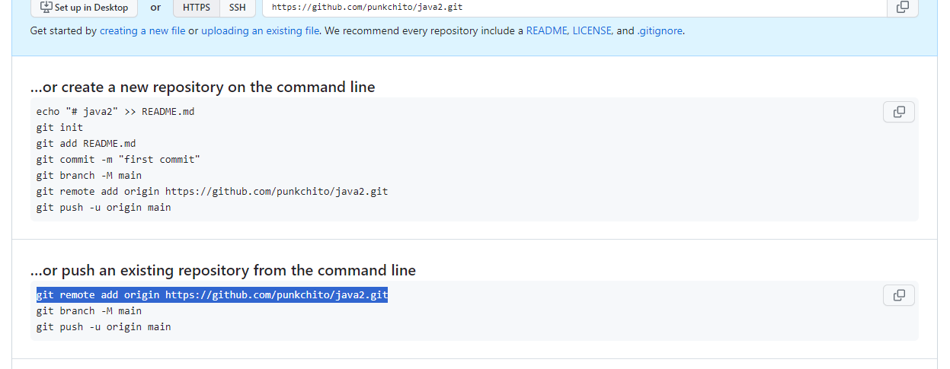

* git init
* git status
* git add –all
* git commit -m "first commit"
* git branch -M main
* git remote add origin https://github.com/desainnovation/pruebaeclipse.git
* git push -u origin main

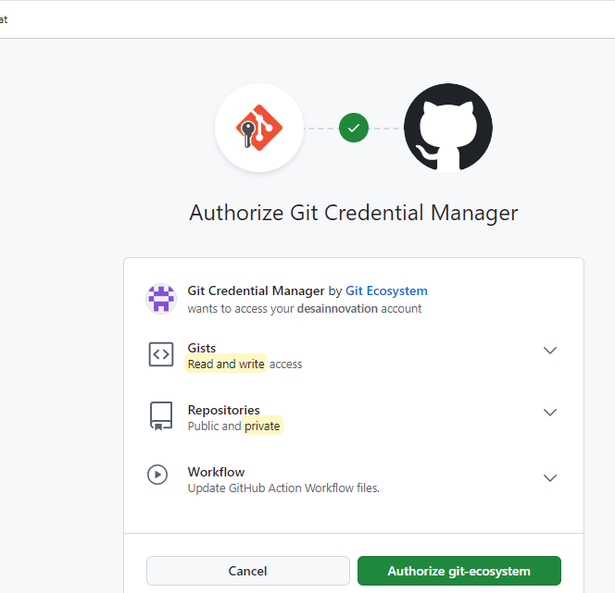

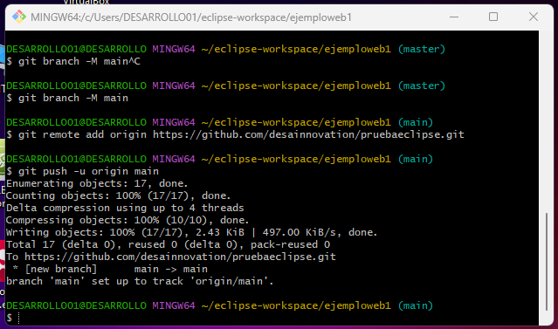

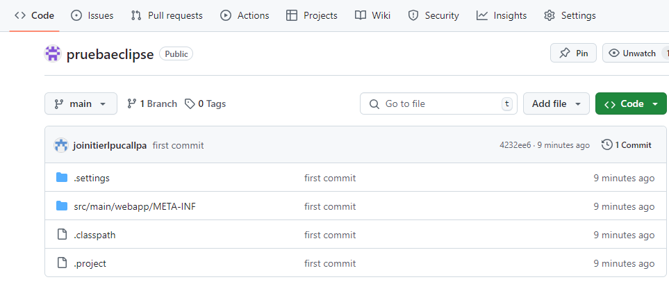

**Clonamos el repositorio en otro cliente o en otra carpeta**

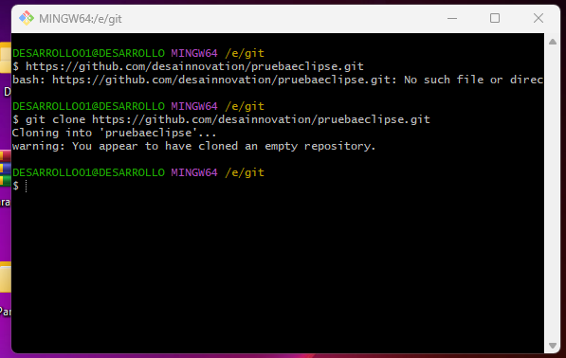

**Inicializamos nuestro proyecto en Eclipse.**

